GitHub

Gründung: 2008 in San Francisco basierend auf Git

Gründungsmitglieder:

Chris Wanstrah

PJ Hyett

Scott Chacon

Tom Preston-Werner

Oktober 2018 Übernahme von Microsoft für 7,5 Mrd.$

Trotz Übernahme bleibt GitHub unabhängig

Seit November 2015 Thomas Dohmke CEO

Was ist GitHub?

GitHub ist ein Verteiltes Versionskontrollsystem zur besseren Zusammenarbeit.

Es gewährt lokales Arbeiten am Repository ohne permanente Verbindung zum Server.

Konflikte / Änderungen werden automatisch erkannt

Arten von Repositories

Local Repository

* + Lokal gespeicherter stand

Staging Area

* + Temporärer, lokale Lagerungen der Änderungen des Entwicklers

Remote Repository

* + Zentrale Schnittstelle am Server, in der alle Änderungen zusammengeführt werden

Zusammenhänge der Repositories

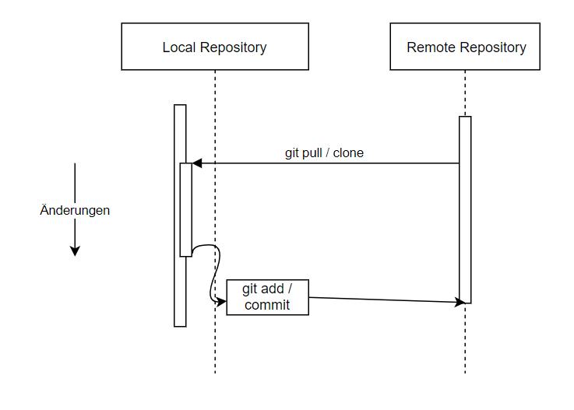

Warum GitHub?

* Zusammenarbeit leicht
* Versionsverwaltung einfach
* Handhabung simpel
* Viele Funktionen
* Offline arbeiten möglich
* Gute Dokumentation
* Größte Open Source Datenbank